**Erdei ösvény 14 pont**

Egy erdei ösvényen vizes pocsolyák és száraz szakaszok váltják egymást. Szimbolizálja a szárazföldet a **0**, a vizes részt az **1** szám!

Az erdei ösvény egyik végén áll Piroska, és szeretne átjutni az ösvény másik végére a nagymamához. Piroska 3 hosszúságú pocsolyás szakaszt képes átugrani, és az ösvény 25 szakaszból áll.

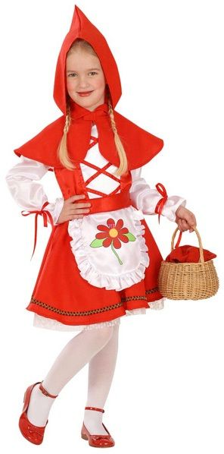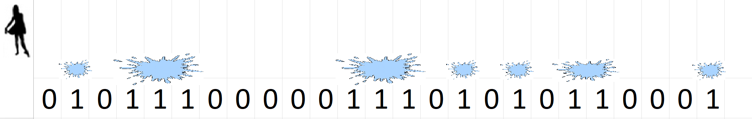

Készítsen programot ***2_Piroska*** mappában, amely generál egy ösvénynek megfelelő számsorozatot! Jelenítse meg a képernyőn, majd írja ki, hogy Piroska át tud-e kelni az ösvényen száraz lábbal!

***Feladatok***:

* Töltsön fel egy listát 25 db 0 és 1 közé eső véletlen számmal és írd ki a lista elemeit a képernyőre! (lsd. a mintát)
* Készítsen függvényt, ami eldönti, hogy Piroska át tud-e kelni száraz lábbal az ösvényen!
* A függvény a **paraméterben kapott** listában keressen egy legalább 4 hosszúságú vizes szakaszt, és ha talál ilyet, akkor, a keresést megszakítva logikai **True** értékkel **térjen vissza**!
* Ha nem talál egyetlen legalább 4 hosszúságú vizes szakaszt sem, akkor logikai **False** értékkel **térjen vissza**!
* Az elkészített függvényt felhasználva írja ki a képernyőre, hogy Piroska át tud-e kelni száraz lábbal az ösvényen!

***Minta:***



